День здоровья 2019
1,2,3,4,5 будем мы опять играть…
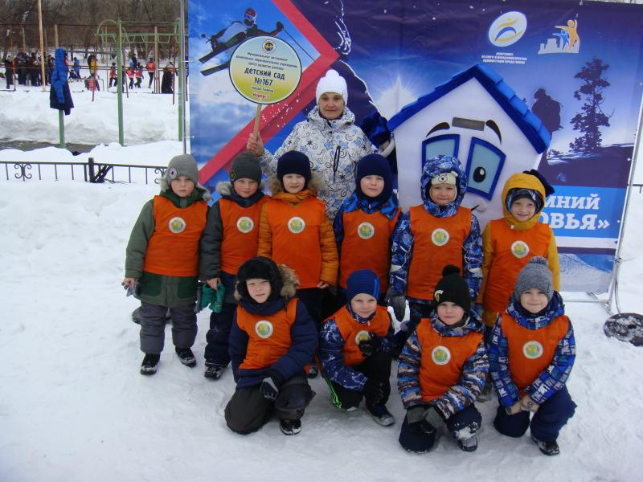
Сборная команда мальчишек в составе 10 человек вновь спешила на стадион «Водник». Здесь прошел зимний День Здоровья – Веселые старты.
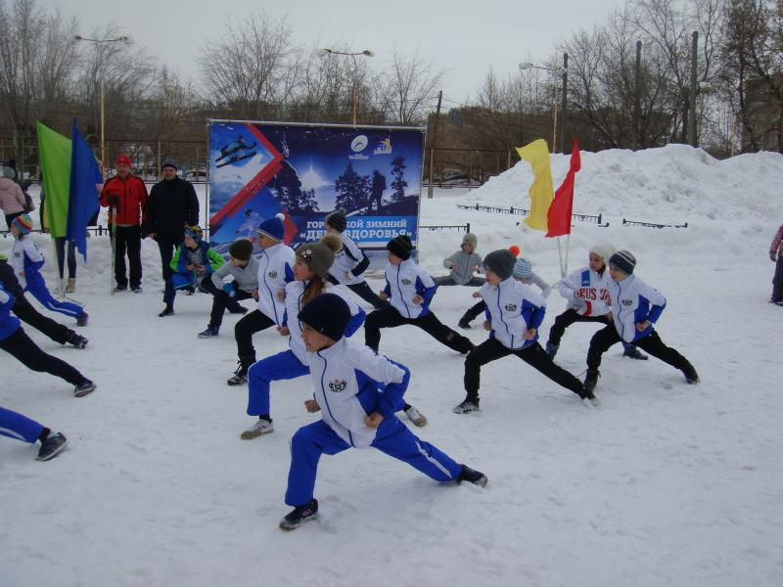
Красочное шоу, выступление спортсменов, поздравление и награждение значком ГТО не оставили равнодушными никого.
Заряд бодрости, хорошего настроения, море улыбок получили не только дети, но и взрослые. Эстафеты прошли быстро.
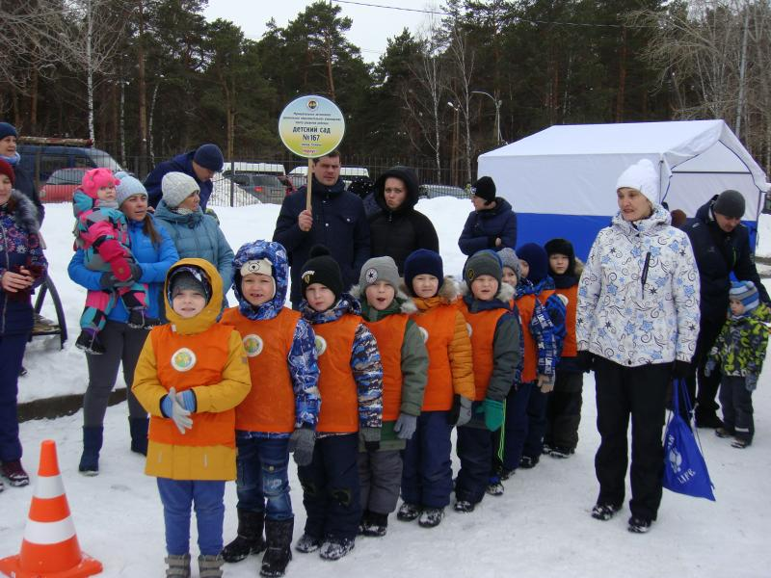
Счастливые участники награждены подарками.
Спасибо всем участникам и организаторам!

